地空学院 陈剑雄 PB06007111
一实验名称：碰撞过程中守恒定律的研究
二实验目的：利用气垫导轨研究一维碰撞的三种情况，验证动量守恒和能量守恒定律。
三实验原理：如果一个力学系统所受合外力为零或在某方向上的合外力为零，则该力学系统总动量守恒或在某方向上守恒，即
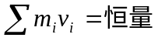 （1）
实验中用两个质量分别为m₁、m₂的滑块来碰撞，若忽略气流阻力，根据动量守恒有
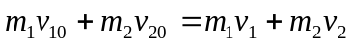 （2）
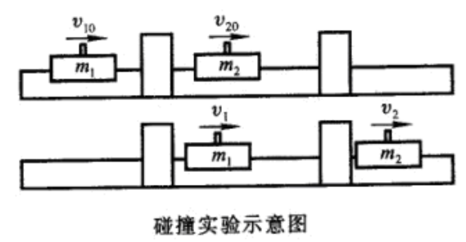
对于完全弹性碰撞，我们可用钢圈作完全弹性碰撞器；对于完全非弹性碰撞，碰撞面可用尼龙；一般非弹性碰撞用一般金属，无论哪种碰撞面，必须保证是对心碰撞。
- 完全弹性碰撞
完全弹性碰撞的标志是碰撞前后动量守恒，动能也守恒，即
（3）
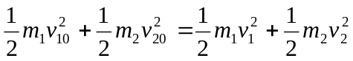 （4）
如果v₂₀=0，则有 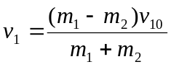 （5）
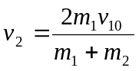 （6）
动量损失率为
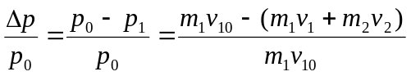 （7）
能量损失率为
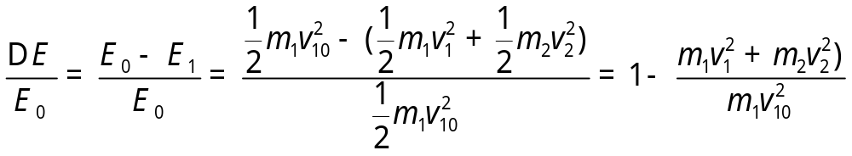 （8）
理论上，动量损失和能量损失都为零，但在实验中，由于空气阻力和气垫导轨本身的原因，不可能完全为零，但在一定误差范围内可认为是守恒的。
- 完全非弹性碰撞
碰撞后，二滑块粘在一起以同一速度运动，即为完全非弹性碰撞。在完全非弹性碰撞中，系统动量守恒，动能不守恒。
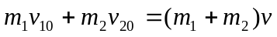 （9）
在实验中，让v₂₀=0，则有 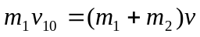 （10）
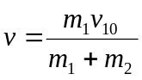 （11）
动量损失率 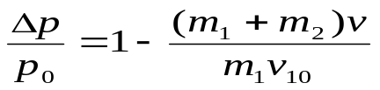 （12）
动能损失率 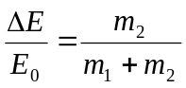 （13）
- 一般非弹性碰撞
一般情况下，碰撞后，一部分机械能将转变为其他形式的能量，机械能守恒在此情况已不适用。牛顿总结实验结果并提出碰撞定律：碰撞后两物体的分离速度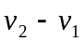与碰撞前两物体的接近速度成正比，比值称为恢复系数，即
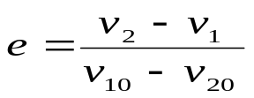 （16）
恢复系数e由碰撞物体的质料决定。E值由实验测定，一般情况下0<e<1，当e=1时，为完全弹性碰撞；e=0时，为完全非弹性碰撞。

四实验内容：
研究三种碰撞状态下的守恒定律：取两滑块m₁、m₂，将两滑块分别装上弹簧钢圈（尼龙搭扣，金属片），称m₁、m₂的质量（包括挡光片）。滑块m₂置于两光电门之间（两光电门距离不可太远），使其静止，用m₁碰m₂，分别记下m₁通过第一个光电门的时间Δt₁₀和经过第二个光电门的时间Δt₁，以及m₂通过第二个光电门的时间Δt₂，重复五次，记录所测数据，计算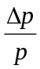、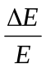、e。
挡光片挡光距离数据测量如下：（以下三组试验用的均为这个数据）
小物块上挡光片：5.004cm 大物块上挡光片：5.004cm
（1）完全弹性碰撞：
两个滑块的质量的测量数据如下：
M1=328.7g M2=180.0g
挡光时间测量数据如下：
 | 1 | 2 | 3 | 4 | 5
P11(t10) | 137.45 | 102.39 | 175.56 | 87.68 | 120.55
P21(t21) | 107.89 | 80.20 | 136.05 | 68.42 | 93.86
P22(t11) | 371.35 | 309.74 | 467.04 | 273.08 | 334.01
由公式：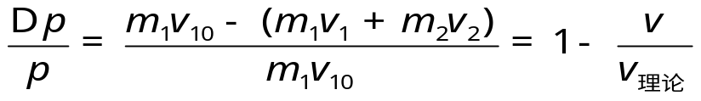
可以计算出实验得出的该三个量为：

 | 1 | 2 | 3 | 4 | 5
dp/p | 0.067 | 0.029 | 0.082 | 0.022 | 0.064
dE/E | 0.064 | 0.037 | 0.057 | 0.027 | 0.052
e | 0.9038 | 0.9461 | 0.9145 | 0.9604 | 0.9234

理论上，对于完全弹性碰撞，有： Dp/p=0； DE/E=0； e=1

（2）完全非弹性碰撞：
两个滑块的质量的测量数据如下
M1=323.2g M1=173.2g

挡光时间测量数据如下
 | 1 | 2 | 3 | 4 | 5
P11(t10) | 109.04 | 90.12 | 86.44 | 76.75 | 109.56
P21(t21) | 167.30 | 137.41 | 133.98 | 120.02 | 167.65
P22(t11) | 166.55 | 136.94 | 134.01 | 119.79 | 166.85
由公式
可以计算出实验得到的该三个量为：
 | 1 | 2 | 3 | 4 | 5
dp/p | 0.00 | 0.00 | 0.00 | 0.016 | 0.00
dE/E | 0.3489 | 0.3489 | 0.3489 | 0.3489 | 0.3489
e | 0.00 | 0.00 | 0.00 | 0.00 | 0.00

对于完全非弹性碰撞，理论上有： Dp/p=0； =0.3433 ； e=0
（3）一般情况：
两个滑块的质量的测量数据如下
M1=323.0g M2=172.0g
挡光时间测量数据如下
 | 1 | 2 | 3 | 4 | 5
P11(t10) | 101.42 | 107.48 | 116.86 | 73.13 | 75.72
P21(t21) | 89.32 | 93.08 | 99.89 | 62.66 | 64.16
P22(t11) | 255.80 | 268.99 | 305.03 | 196.20 | 208.86
由公式：
可以得出实验得出的该三个量为：
 | 1 | 2 | 3 | 4 | 5
dp/p | 0.00 | 0.00 | 0.014 | 0.00 | 0.00
dE/E | 0.1577 | 0.1493 | 0.1323 | 0.1282 | 0.1151
e | 0.7389 | 0.7551 | 0.7867 | 0.7943 | 0.8176

对于一般情况，理论上有：Dp/p=0； 0<DE/E<1； 0<e<1
五误差分析：
1气垫导轨不可能绝对水平，会使物体在运动过程中产生加速度。
2即便是气体，摩擦仍然会存在。
3用天平测测质量误差较大。
4物块碰撞时不能保证是正碰。
六思考题：
1碰撞前后总动量不相等，试分析其原因。
动量守恒的条件是系统不受外力或所受的合外力为零，而由以上的几条误差分析可知这两个条件只能近似满足。
2恢复系数e的大小取决于哪些因素？
答：恢复系数主在取决于碰撞物体的材料。物体的弹性越大，碰撞后恢复形变的能力越高；刚性越大，恢复形变的能力越低。当形变可以完全恢复时，碰撞为完全弹性碰撞，此时的恢复原状系数为1；当形变完全不能恢复时，为完全非弹性碰撞，此时的恢复原状系数为0。而一般情况下，介于两者之间。除此之外，实验的精度对恢复系数的测量也有一定的影响，如瞬时速度的测量，质量的测量等等。
七试验总结：
1与上一个实验类似，一定要注意调平导轨。
2注意小物块的初始位置，不要使大物块上的挡光片未经过光电门时就与小物块相碰。
3完全弹性碰撞中钢圈的作用是使形变耗费的能量尽量小，若使用弹簧也可达到相同的目的。

